2011年初中青年教师学科基本素质竞赛
物理试题
（满分：100分 时间：120分钟）

注意事项：请用蓝黑色钢笔或签字笔将各题答案填写在答题纸上，直接答在试题上无效。
第Ⅰ卷 学科知识（70分）
一、选择题。每题2分，共24分。
1．小明按照物理属性的不同将六种物品分成了a、b两组。其中a组有铜条、铅笔芯、水银；b组有玻璃丝、塑料棒、陶瓷片。小明这样分类依据的物理属性是
A．密度 B．硬度 C．导电性 D．磁性
2．有时人会在地平线上看到高楼大厦，热闹的市场等，而实际上什么也没有，这种现象叫“海市蜃楼”。出现这种现象的原因是
A．光在海面上反射的缘故 B．光从云层上反射的缘故
C．光沿直线传播的缘故 D．光在不均匀大气层中折射的缘故
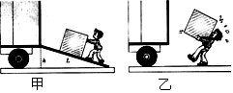
3．小文同学采用如图所示的两种不同的方式将同一货物
搬运到同一辆汽车上，其中说法正确的是
A．甲种方法克服重力做功多 B．乙种方法更省力
C．两种方法机械效率相等 D．两种情况下，货物机械能都增加 图1
4．下列关于功率和机械效率的说法中，正确的是
A．功率大的机械，做功一定多 B．做功快的机械，功率一定大
C．效率高的机械，功率一定大 D．做功多的机械，效率一定高
5．在消防知识中有一个词叫做“物理性爆炸”，是指在没有发生化学反应的情况下发生的爆炸。下列各项描述中属于物理性爆炸的是（ ）
A．煤矿中因遭到明火而发生的瓦斯爆炸 B．高压锅因排气孔堵塞而爆炸
C．节日的烟花在空中爆炸 D．厨房中因燃气泄漏而爆炸
6．物理研究中常常用到“等效替代法”、“控制变量法”、“模型法”、“类比法”等方法，下面是初中物理的几个实例 ①利用磁感线来描述磁场； ②研究电流时把它与水流类比；③研究电路时引入“总电阻”概念； ④研究力学问题时引入“合力”概念。上述实验中，采用了相同研究方法的是 （ ）
A．①② B．③④ C．②③ D．①③
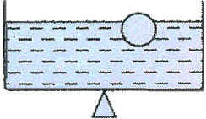
7．如图2所示，长方形水槽中漂浮一个木球，水槽底部中央有一个
三棱柱支持着，恰好处于平衡状态，则下列判断正确的是
A．木球偏向左侧时，水槽向右侧倾斜
B．木球偏向左侧时，水槽向左侧倾斜
C．无论木球在何处，水槽仍可处于平衡状态 图2
D．若用实心铁球代替术球，铁球无论在何处，水槽仍可处于平衡状态
8．在奥运比赛项目中，高台跳水是我国运动员的强项。质量为m的跳水运动员进入水中后受到水的阻力而做减速运动，设水对他的阻力大小恒为F，那么在他减速下降高度为h的过程中，下列说法正确的是（g为当地的重力加速度）
A．他的动能减少了Fh B．他的重力势能增加了mgh
C．他的机械能减少了（F－mg）h D．他的机械能减少了Fh
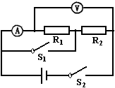
9．图3所示电路中，电源电压不变，当开关S₂闭合，S₁断开
时，电流表示数为0．3A，电压表示数为9V；若将两表互换位
置，并同时闭合S₁和S₂时，电流表示数为0．5A，则下列说法
中正确的是
A．电压表示数仍为9V B．电阻R₁的阻值为18Ω 图3
C．电阻R₂的阻值为45Ω D．电阻R₂消耗的功率为6．75W
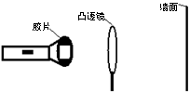
10．小明自制了一个简易投影仪（如图4），在暗室中将印有
奥运五环（红、黄、蓝、绿、黑五色环）标志的透明胶片，
贴在发白光的手电筒上，并正对着焦距为10cm的凸透镜。
调整手电筒、凸透镜、白色墙壁之间的位置，在墙上得到了
一个正立清晰放大的像，下列说法错误的是
A．手电筒与凸透镜的距离应小于10cm，且胶片应正立放置 图4
B．手电筒与凸透镜的距离应大于10cm小于20cm，且胶片应倒立放置
C．能从不同角度看到墙上五环标志的像，是因为光在墙面上发生的是漫反射
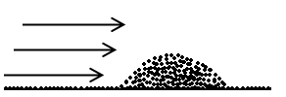
D．将白色的墙上蒙上一层红布，可以看到奥运标志的像中五环的颜色只有红色和黑色
沙丘
风
11．沙漠中有一个沙丘（如图5），当水平方向的风不断
吹过沙丘时，沙丘会慢慢
A．向左移动 B．向右移动
C．停留原处 D．无法确定 图5
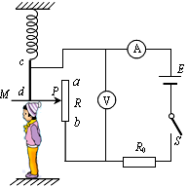
12．图6所示是小明设计的一个简易电子身高测量仪的示意图。其中，电源电压恒为6 V，保护电阻R₀=20 Ω；R是一只固定着的、竖直放置的硬电阻棒、总长为40 cm，其接入电路的电阻与接入电路的棒长成正比；金属杆cd和MP（右端P是滑片）与电路接触良好，电阻不计。小明用该测量仪对小聪、小英和小亮的身高进行了测量，其数据见下表。若已知对小英测量时，滑片恰在电阻棒ab的中点位置，则根据题中提供的信息可知
 | 小聪 | 小英 | 小亮
A表示数I/A | 0．20 | 0．15 | 0．12
V表示数U/V | 2．0 | 3．0 | 3．6
身高h/m |  | 1．6

A．电阻棒的总电阻是40 Ω
B．小聪的身高是1．7 m，小亮的身高是1．5 m
C．小聪的身高是1．5 m，小亮的身高是1．7 m
D．从理论上分析，该测量仪的身高测量范围是1．2～1．8 m 图6

二、填空题。1题3分，其余每题各4分，共23分。
1．小明在做电学实验中需要一个量程为9V的电压表，可是他只能找到量程为0～3mA的电流表一只。通过查资料，小明知道电流表可以改装成电压表，这是因为电流表本身也有电阻，当电流通过电流表时，它的两接线柱之间具有一定的电压，这个电压的大小可从电流表的示数反映出来。已知该电流表的电阻为Rg＝10Ω。
（1）若将这个电流表当作电压表使用，它所能测量的最大电压值为 V；
（2）若要将该电流表改装成量程是9V的电压表，应 联一个 Ω的定值电阻。
2．2010年上海世博会上，世博园区大量应用了LED技术。LED其实是一种半导体新型节
能灯，它可以将电能的90％转化为光能（白炽灯只能将电能的20％转化为光能）。已知某
LED灯在一定电压范围内的工作电流都是20mA，只是在不同的电压下发光颜色不同：当加
在它上面的电压为1．8 V时，它发红光；当加在它上面的电压为1．4 V时，它发黄光；当
加在它上面的电压为3．2 V时，它发蓝光。如果将该LED灯与一定值电阻R串联后接在电
压为5V的电源两端时它发黄光，则该LED灯的电功率是 W，定值电阻R
阻值是 Ω。
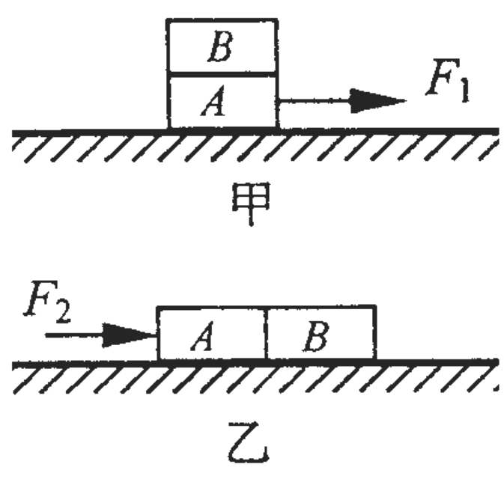
3．通过探究发现摩擦力的大小与物体间接触面的大小无关。
如图7（甲）所示，两个完全相同的木块A和B叠放在水平
桌面上，在16N的水平拉力F₁作用下，A、B一起向右做匀
速直线运动。若将甲A、B紧靠着放在水平桌面上，用水平力
F₂推A使它们一起也向右做匀速直线运动，如图（乙）所示，
则F₂是 N；若要让图（乙）中的A、B在水平桌
面上一起向左做匀速直线运动，在不撤除F₂的情况下，应该在 图7
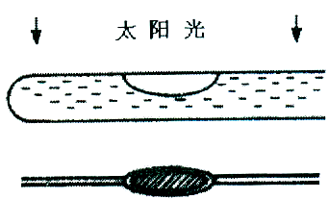
B的右端施加一大小为 N的水平向左的推力。
4．往试管里注入清水，用橡皮塞堵住管口，留一稍大的空气泡。
让阳光垂直照射试管，发现阳光透过空气泡在白纸上形成一橄榄
状的暗影，如图8所示，原因是 ；
请用物理知识分析，阳光透过试管的其它部分，呈现在白纸上的
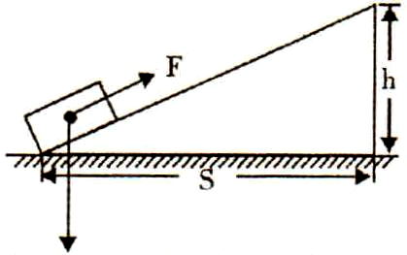
是 。 图8
5．如图11所示，是光滑斜面的示意图。斜面的水平长度为S，
高为h，物体质量为m，如果用沿斜面向上的力把物体从斜面
底端匀速拉到顶端，那么，物体受到的合力为 ，
拉力F＝ （用题中相关字母表示）。 图9
6．小阳利用磁敏电阻为他的自行车设计了一个速度计，磁铁固定在自行车的辐条上，磁敏电阻固定在自行车的后车架上，安装示意图如图甲，工作电路如图乙，已知电源电压为6V恒定不变。当磁铁与磁敏电阻R_{s}靠得最近时阻值为200Ω，磁铁与磁敏电阻R_{s}离得最远时阻值为400Ω，靠近或远离时的实际电阻在这两者之间变化；当R₀两端电压不低于4．5V时电子计数器就能有效计数，低于4．5V就不能产生计数，车轮每转动一圈就计数一次。为保证电子计数器有效工作，电阻R₀最小阻值为 Ω。某次行驶中，小明发现5分钟恰好完整计数了300次，车轮的周长为3m，则这段时间内自行车行驶的平均速度为________km／h。
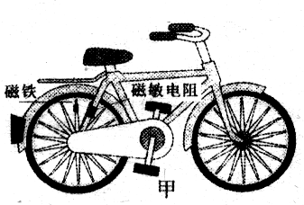 图10 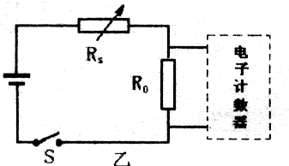

三、实验题。每空1分，共10分。
1．在“探究滑动摩擦力大小与哪些因素有关”的实验中，同学们提出了以下几种猜想：
A．与物体运动的速度有关
B．与物体间的接触面积大小有关
C．与物体间的接触面的粗糙程度有关
D．与压力大小有关
实验室提供的器材有：一面较光滑一面较粗糙的长木板、两个带钩的长方体木块和一支弹簧测力计。
（1）实验中要用弹簧测力计水平匀速拉动木块，是因为由 知识可知，此时木块所受的滑动摩擦力等于弹簧测力计的示数。
（2）下表是小李同学设计并记录的实验数据表格：
实验次数 | 压力 | 长木板表面 | 木块放置 | 木块运动快慢 | 弹簧测力计的示数/N
1 | 一个木块 | 较光滑 | 平放 | 很慢 | 2．2
2 | 一个木块 | 较光滑 | 平放 | 慢 | 2．2
3 | 一个木块 | 较光滑 | 平放 | 较快 | 2．2
小李同学的实验可以验证猜想 （填猜想序号）是 （填“正确”或“错误”）的。他在实验中采用的方法是 。
（3）如果他要验证猜想B，他的操作步骤应是：
① ；
② 。
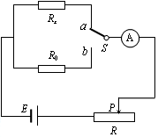
2．实验室备有下列器材：
A．待测定值电阻Rx：阻值在7～9 Ω之间
B．滑动变阻器：最大阻值500 Ω
C. 滑动变阻器：最大阻值10 Ω
D．定值电阻R₀：阻值10 Ω
E．电流表A：测量范围0～0．6 A，0～3A
F．电源E：电源电压U恒为4 V
G．单刀双掷开关（双向开关）S及导线若干 图11
为了较精确地测出待测电阻Rx的电阻，小聪、小亮和小英共同设计了图11所示的电路。
（1）在他们设计的电路中，电流表的量程应选 A，滑动变阻器应选
（填器材前面的序号字母）。
（2）小亮设计的实验操作主要步骤是：
Ⅰ．将开关掷向a，移动滑动变阻器的滑片至某一位置，使A表的指针指到表盘上某一适当位置；读出电路稳定后A表的示数（记为I₁）
Ⅱ．将开关掷向b，移动滑动变阻器的滑片至另一位置，使A表的指针指到表盘上另一适当位置；读出电路稳定后A表的示数（记为I₂）
小聪和小英认为小亮设计的步骤Ⅱ中有不妥当之处，请你帮小亮写出正确的步骤Ⅱ：
。
（3）按正确的操作，他们顺利的测出了Rx的电阻。请你写出用测得的物理量I₁、I₂和已知物理量U、R₀表示的Rx的表达式：Rx= 。

四、计算题。1题7分，2题6分，共13分。
1．如图12所示，电源电压保持4.5 V不变，滑动变阻器R的最大阻值为6Ω，闭合开关S，当滑动变阻器的滑片P滑至中点时，电流表的读数为0．4 A。求：
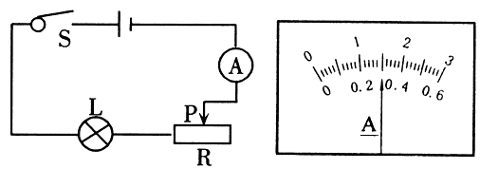
（1）小灯泡L两端的实际电压。
（2）小灯泡L消耗的实际功率。
（3）假如小灯泡L是额定电压为“2．2 V”、
“2．5 V”、“3．8 V”中的一个，估计小灯泡L的
额定功率在1．2 W以内，闭合开关S后，移动滑片 图12 图13
P到适当位置时，小灯泡正常发光。此时电流表的示数如图13所示。试判断小灯泡的额定电流，并说明理由。

2．为了将放置在水平地面上、重G=100 N的重物提升到高处。小明同学设计了图14（甲）所示的滑轮组装置。当小明用图14（乙）所示随时间变化的竖直向下拉力F拉绳时，重物的速度υ和上升的高度h随时间t变化的关系图像分别如图14（丙）和（丁）所示。若重物与地面的接触面积S＝5×10⁻² m²，不计摩擦，绳对滑轮的拉力方向均可看成在竖直方向。求：
F
甲
G
（1）在2～3s内，拉力F的功率P及滑轮组的机械效率η。
（2）在1～2s内，拉力F做的功W。
（3）在0～1s内，重物对地面的压强p。
t/s
1
3
0
2
F/N
乙
10
50
30
20
40
t/s
1
3
0
2
υ/（m/s）
丙
1．25
2．50
2．50
t/s
1
3
0
2
h/m
丁
1．25
3．75
图14

第Ⅱ卷 教材教法理论（15分）
1．《物理课程标准》是物理课程的纲领性文件，下列对《标准》的认识，错误的是
A．它规定了物理课程的性质、目标和内容框架
B．它提出了指导性的物理教学原则和学生学习评价建议
C．它确定了教学重点、难点、时间分配等具体内容
D．它隐含着教师不是教科书的执行者，而是教学方案（课程）的开发者
2．物理课堂教学设计应坚持
A．以课标为中心 B．以教材为中心 C．以教师为中心 D．以学生为中心
3．《物理课程标准》没有提出演示实验的要求，这主要是为了
A．加强探究性实验 B．加强测定性实验 C．加强验证性实验 D．取消演示实验
4．物理课程标准中科学内容含有的三个主题是 、
和 。
5．物理学是研究物质结构、物质 和 的自然科学。
6．物理课程的构建应注重让学生经历从 到物理、从 到物理的认识过程。
7．效度是反映测验 性的一个重要指标，信度是反映测验 性的一个重要指标。

第Ⅲ卷 教学片断设计（15分）
1．请你做一个关于“光的反射”的教学设计，要求：
（1）按三维目标的要求列出教学目标；
（2）说明重点、难点；
（3）你对完成教学任务所作的分析。

